VOKATIV
PLAN PLOČE
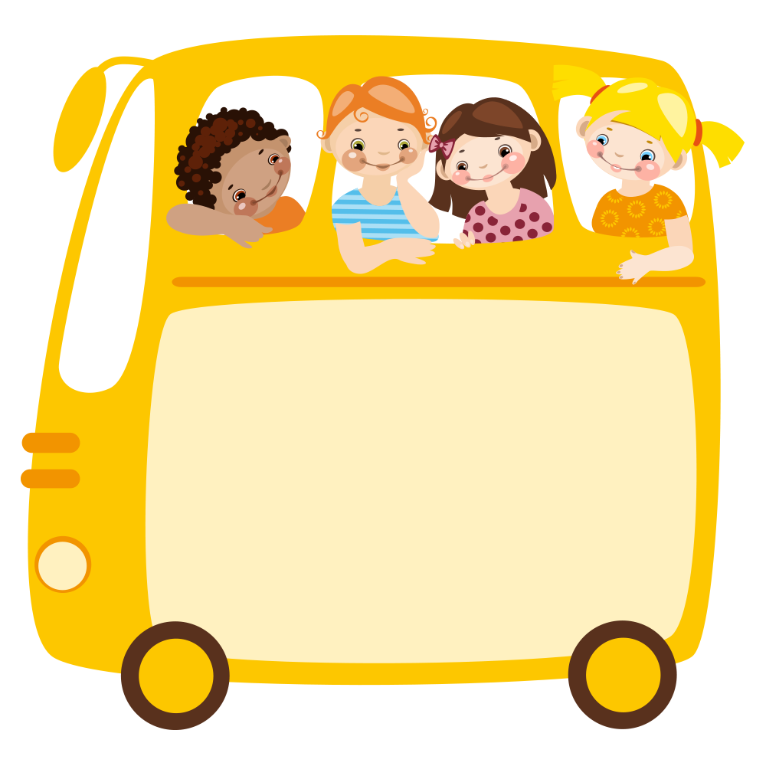
Vokativ ne odgovara na padežna pitanja, nego dolazi uz usklike: Oj!, Ej!

Vokativ se od ostalih riječi u rečenici odvaja zarezom/zarezima.

Trebaš li, maco, knjigu?

VOKATIV
PRIJEDLOZI
PRIJEDLOZI

ZADATCI
1. Poveži imenice u nominativu u lijevom stupcu s imenicom u vokativu u desnom stupcu.
momak selo
dječak ženo
momci momče
žena dječače
hrast hraste
selo momci

2. Upiši u stihove Grigora Viteza vokativ zadanih imenica.
_____________________ , ____________________
(olovka, olovka)
Zašilji se!
_____________________ , ____________________
(zadaća, zadaća)
Napiši se!
A ti, ______________________ ?
(lopta)
To ću sam.
Igrati se znam!

3. Napiši zadane imenice u vokativu jednine i množine. Slijedi primjer.
nominativ | vokativ jednine | vokativ množine
srna | srno | srne
grad
polje
radost

4. Odvoji imenice u vokativu zarezom ili uskličnikom.
a) Prijatelju dođi do nas.
b) Potrči Ivane.
c) Pomozi nam brate molim te.
d) Ivo Dođi do nas.
5. Podcrtaj imenice u vokativu (3).
Teci, Savo, Dravo, teci,
Nit ti Dunav silu gubi
sinje more, svijetu reci
da svoj narod Hrvat ljubi.
6. Napiši vokativ jednine zadanih imenica.
jelen ______________________ prijatelj ________________________
car ______________________ policija ________________________
mama _____________________ Lana ________________________
7. Napiši vokativ imena članova svoje obitelji.
_________________________________________________________________

Rješenja:
1. momak – momče, dječak – dječače, momci – momci, žena – ženo, hrast – hraste, selo - selo
2. olovko, olovko; zadaćo, zadaćo; lopto
3. grade, gradovi; polje- polje, polja; radost – radosti, radosti
4. a) Prijatelju, dođi do nas. b) Potrči, Ivane. c) Pomozi nam, brate, molim te.
d) Ivo! Dođi do nas.
5. Savo, Dravo, more
6. jelene, care, prijatelju, mama, policija, Lano,
7. individualni odgovor učenika

